« Кубань – степная дочь России».

29 августа 2019 г. участники клуба знатоков родного края «Казачок» сельской детской библиотеки ст. Кавказская приняли участие в познавательной игре «Кубань – степная дочь России».

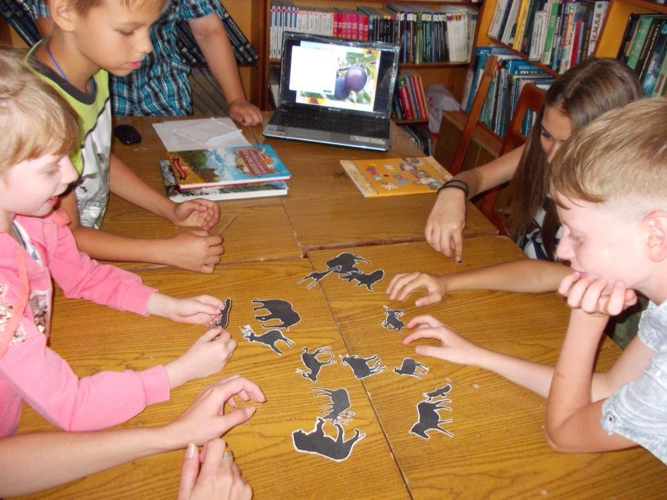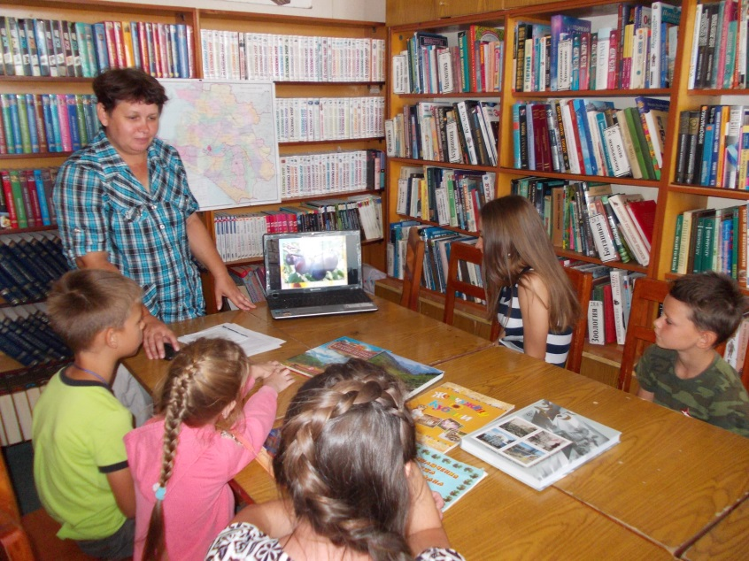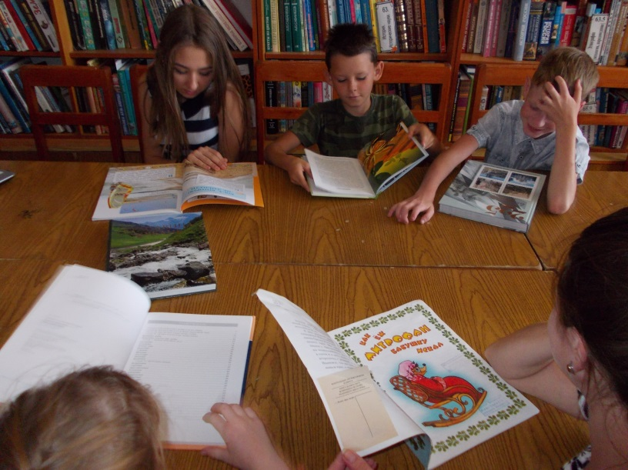 В начале мероприятия специалисты библиотеки рассказали детям об историческом наследии Кубани, о природе родного края. Затем все дружно участвовали в конкурсах «Города Краснодарского края», «Растения и животные». Никого не оставил равнодушным экоконкурс «Морской », который выявил знатоков подводного мира рек и морей Кубани. С большим интересом юные читатели приняли участие в игре «Отгадай, кто спрятался?», где среди темных силуэтов-картинок нужно было выбрать животных Краснодарского края.